Jméno a příjmení žáka: …………….……………………...
1.A | 11. TÝDENNÍ PLÁN  na týden od 25. 5. do 31. 5.
Třídní učitel: Mgr. Dagmar Petřeková, dagmar.petrekova@centrum.cz, tel. 720 159 096
Sdělení třídního učitele:
Vážení rodiče,
moc Vás opět zdravím a posílám jedenáctý týdenní plán, podle kterého budou pracovat jak děti, které pokračují v distanční výuce doma, tak děti, které tento týden nastupují do školy. Tyto děti musí mít s sebou ve škole dvě roušky se sáčkem na jejich uložení a vyplněné čestné prohlášení o neexistenci příznaků virového infekčního onemocnění. Na webových stránkách školy najdete detailní pokyny týkající se organizace provozu v souvislosti s přítomností žáků ve škole od 25. 5. 2020. Věnujte jim pozornost, prosím. Dále bych Vás chtěla všechny poprosit, abyste nevyhazovali stávající učebnice a sešity, poněvadž je budeme všichni potřebovat i na začátku druhé třídy. Děkuji moc za spolupráci a velkou pomoc dětem při učení. Mějte se krásně.

Milé děti,
tento týden se s některými z Vás setkám po deseti týdnech ve škole a v naší třídě. I když se neuvidíme všichni, moc se na Vás těším, náš Ferda také . Zdravím moc nejen ty, se kterými budu pracovat ve škole, ale také ty, kteří do školičky nenastupují. Buďte hodně zdraví a mějte se moc hezky.
Vaše paní učitelka a kamarád
Český jazyk
- Slabikář str. 113 – 115
Odkaz na video „Slabiky di, ti, ni“
https://www.youtube.com/watch?v=R6XlBMWQZQ0
- Písanka str. 30 – 32
Matematika
- Učebnice str. 51
- Malý početník str. 28
- Pracovní list – viz příloha
Anglický jazyk
- Odkaz na video výslovnosti nových slovíček na téma „Koupání“
https://quizlet.com/132753672/happy-house-1-unit6-flash-cards/
- Odkaz na video nové písničky „The bathtime song“ – písen do koupele https://www.youtube.com/watch?v=S9Tx2nu5WVA
- Pracovní list – viz příloha
Člověk a jeho svět
- Učebnice str. 70, 71
- Odkaz na video „Dny v týdnu“
https://www.youtube.com/watch?v=3skjG-6R49Y
- Pracovní list – viz příloha

Pracovní list AJ Jméno: …………………………………..

- Najdi věci na obrázku a pečlivě je vybarvi podle zadání:

růžový kartáč na vlasy
červený kartáček na zuby
oranžové mýdlo
zelený šampón
modrý ručník
žlutá kachnička

- Kolik věcí na obrázku dokážeš pojmenovat anglicky? Napiš jejich počet do čtverečku.

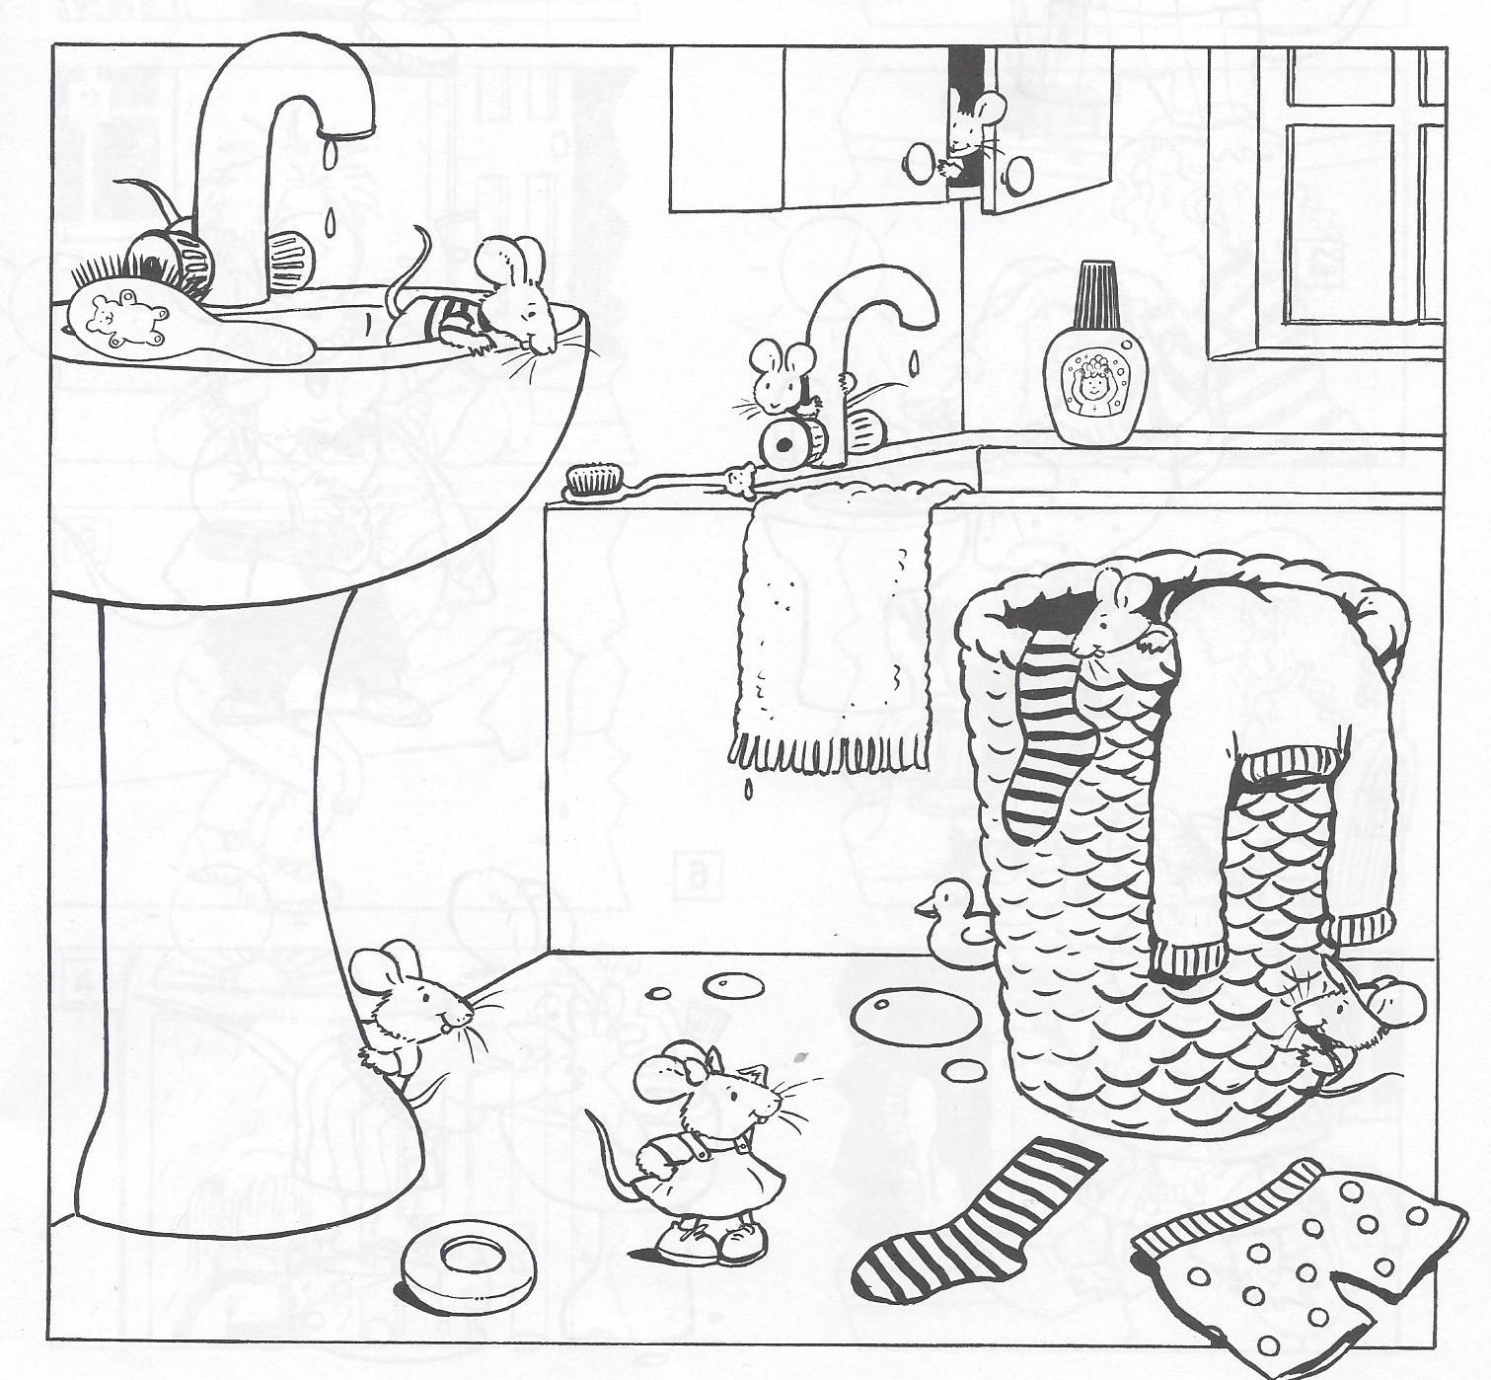

Pracovní list M Jméno: ……………………………………

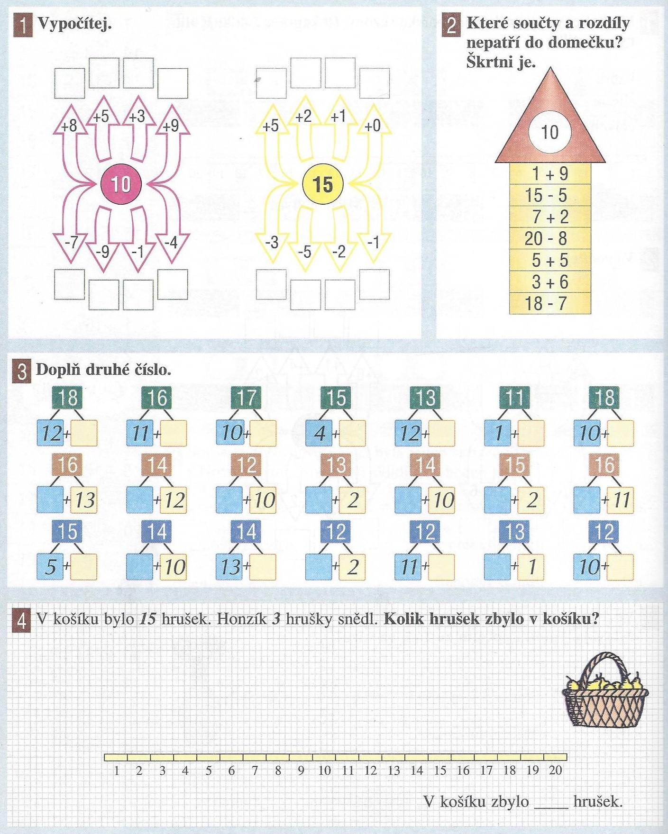

Pracovní list ČJS Jméno: …………………………………

- Vybarvi domečky s pracovními dny žlutě, dny víkendu zeleně. Okna nech prázdná.

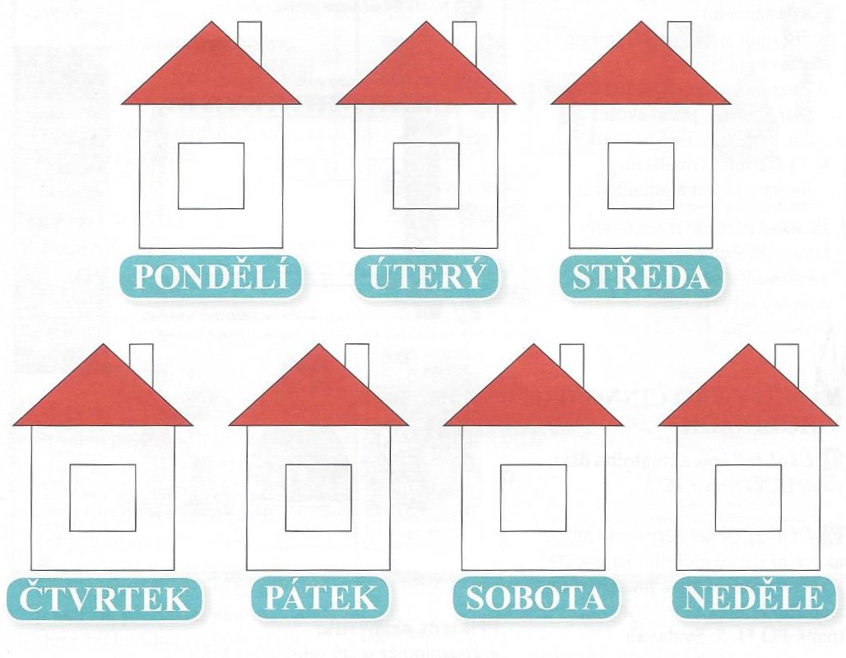
- Dokresli:

A) Jsem první den týdne. V mém domečku je v okně květina.
B) Jsem předposlední den týdne. Z komína mého domečku se kouří.
C) Jsem třetí den v týdnu. U mého domečku roste strom.
D) Jsem poslední pracovní den v týdnu. V mém okně jsou modré záclony.

